|  |  |
| --- | --- |
| 用例名称： | 查看首页 |
| 用例ID： | FCS-SYXX-1 |
| 角色： | Tourist，RegUser，Designer |
| 用例说明： | 首页展示资讯 |
| 前置条件： |  |
| 基本事件流： | 1．用户登录后或跳过登录后进入首页  2．APP首页展示首页-资讯界面（图FCS-SYXX-1-1），搜索框搜索信息包括资讯、设计师、设计作品、品牌服装、布料辅料，轮播图展示信息为一周内最热门即点赞数量最高的4条资讯信息，资讯列表排序规则为按最新发布时间排序。  3．APP在退出时清空上一次缓存的资讯，保存已加载的前4条资讯，以及轮播图图片。 |
| 其它事件流： | 3．下拉可刷新显示最新资讯。  4．上拉可加载旧的资讯，首页最多可加载30条资讯 |
| 异常事件流： | 1．网络连接出错，显示上一次缓存的资讯和轮播图图片。 |
| 后置条件： |  |

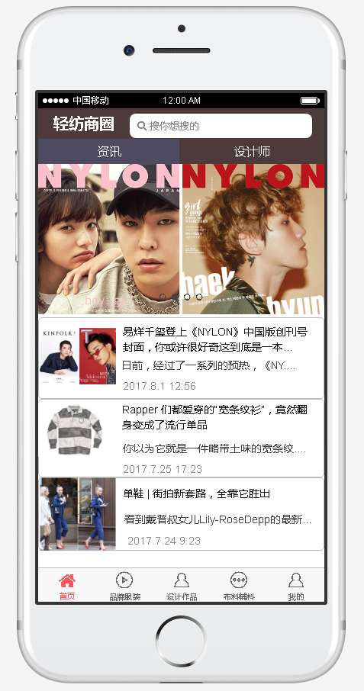

图FCS-SYXX-1-1

|  |  |
| --- | --- |
| 用例名称： | 列表浏览设计师 |
| 用例ID： | FCS-SYXX-2 |
| 角色： | Tourist，RegUser，Designer |
| 用例说明： | 首页展示设计师列表 |
| 前置条件： |  |
| 基本事件流： | 1. 用户在首页-资讯点击设计 2. APP跳转至设计师界面（图FCS-SYXX-2-1）界面显示12个设计师分类按钮，点击可选择分类，再次点击取消选择，APP根据用户选择分类实时刷新界面，最多可选择三个分类。列表展示设计排序规则为按“设计师作品总点赞数量/设计师作品数量”从高到低排列，每条设计师信息中显示包括设计师头像、设计师作品数量、用户是否关注此设计师（游客不显示） |
| 其它事件流： | 1. 用户点击单条设计师信息，APP跳转进入该设计师详情界面。 2. 用户点击“关注”可关注设计师，“关注”变为“取消关注” 3. 点击“取消关注”取消关注设计，“取消关注”变为“关注” |
| 异常事件流： | 1．网络异常时，界面设计师筛选按钮不变，下方原用于列表显示设计师界面提示“网络异常，点击重新加载”，并显示“重新加载”按钮，用于连接网络后刷新界面 |
| 后置条件： |  |

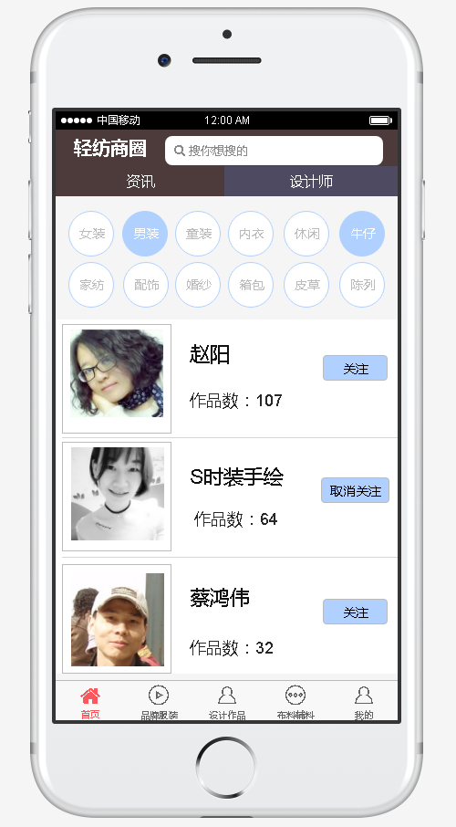

图FCS-SYXX-2-1